Curso: P1801024 Innovando as Matemáticas de Secundaria

Lugar: CFR Pontevedra

Fecha: Enero-Febrero 2019

Profesor: Enrique Farré Rey

Título de la actividad: Math Mystery Block

¿En qué consiste esta actividad?   
En su versión más simple, consiste en una libreta en la que se perforan varios agujeros para introducir un candado en cada uno. Para abrir cada candado se plantea una cuestión matemática cuya solución da el código de apertura. Tras abrir todos los candados puede abrirse la libreta, la cual contendrá más cuestiones.

Diseño:  
Pueden incorporarse infinidad de elementos como cintas con códigos, textos que solo pueden leerse con linternas especiales, etc.  
En las fotos adjuntas se contempla la versión más simple con dos candados.

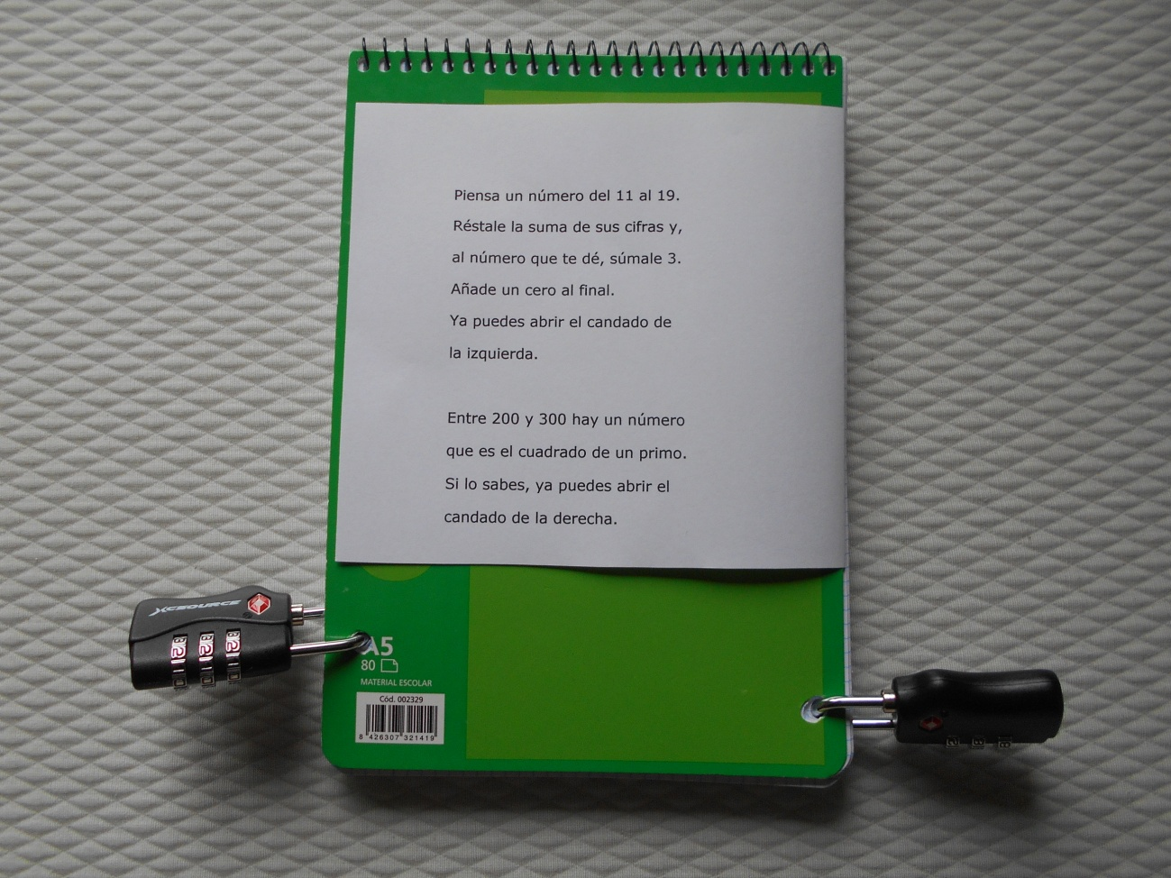

La respuesta a la primera pregunta es siempre 120.  
Cualquier número entre 11 y 19 al restarle la suma de sus cifras nos da 9 que al sumarle 3 se convierte en 12 para, finalmente, añadirle un cero dando 120.

La respuesta a la segunda pregunta es única: 289 (= 172)

Tras abrir la libreta nos encontramos otra pregunta:

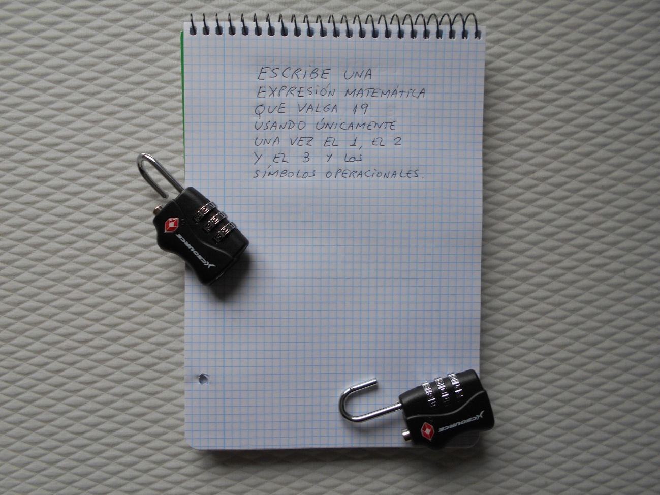

La respuesta a esa cuestión es:



Comentarios finales:  
La actividad intenta activar la curiosidad del alumno y lo consigue en un alto porcentaje. Obviamente las cuestiones planteadas deberán corresponder al tema que se esté dando en ese momento, aunque también pueden ser generales.